

UNIVERSITE IBN ZOHR
FACULTE DES SCIENCES

Département Informatique
Filière Sciences Mathématiques et Informatique

PFE
Présenté par :
HALIMA BOUCHAKKA
ET SALAH EDDINE OUIRRA

Pour l’obtention de la
Licence en Sciences Mathématiques et Informatique

CONCEPTION ET DEVELOPPEMENT D’UNE APPLICATION DE GESTION DES COMMANDES POUR UN CENTRE D’ANALYSES

Encadré par : Pr. SALWA BELAQZIZ

Année universitaire 2020-2021

« Page laissée intentionnellement vide »

Dédicace

Nous remercions Dieu Tout-Puissant de nous avoir donné la santé et la volonté de commencer et de terminer cette mémoire.
Merci à mes chers parents pour tous leurs sacrifices, leur amour, leur tendresse, leur soutien et leurs prières durant mes études.
Merci à toute notre famille de nous avoir soutenus tout au long de notre parcours universitaire et toutes les personnes qui nous ont aidés à mettre en place ce projet, de près ou de loin.
Que ce travail soit l'accomplissement de vos soi-disant vœux, le fruit de votre soutien inlassable, Merci d'être toujours à nos côtés.

Remerciements

Au terme de ce travail nous remercions Mme SALWA BELAQZIZ pour son encadrement, pour sa patience, se rigueur, son soutien moral, ses encouragements et sa disponibilité durant la préparation de ce projet.
Nous remercions également les membres du jury pour leur lecture attentive du rapport ainsi que pour les remarques pour l’amélioration de notre travail.
Nous remercions tous les professeurs du département d'informatique de la Faculté des Sciences d’Agadir pour la formation qu’ils nous ont fournis et pour la création d'un environnement de travail adapté pour l'achèvement de ce projet. Enfin, nous exprimons notre profonde gratitude à nos parents pour nous avoir élevé, et nous avoir fourni un soutien sans faille et des encouragements continus tout au long de nos années d'études. Cet accomplissement n'aurait pas été possible sans eux. Merci beaucoup.

RESUME

Ce projet s’inscrit dans le cadre de notre formation du premier cycle universitaire en filière Sciences Mathématiques et Informatique, au cours du quelle nous sommes amenés à réaliser un projet de fin d’études universitaire à la faculté des sciences d’Agadir.

Notre projet consiste à concevoir et développer une application de gestion des commandes des clients. Cette application sera utilisée par les administrateurs d’un centre d’analyses nommé « Centre de Caractérisations Chimiques » pour les permettre de mieux gérer et suivre d’une manière plus facile les demandes d’analyses des échantillons préparés par des chercheurs.

Notre application web a été développée en basant sur une méthodologie de développement logiciel itérative, et pour la conception nous avons utilisé le langage UML. Pour le développement nous avons utilisé le langage de scripts généraliste et Open Source PHP et pour la gestion de la base de données nous avons utilisé MySQL.

Mots clés : Gestion des commandes, application web, PHP, MySQL.

ABSTRACT

This project is part of our undergraduate training in Mathematics and Computer Science, during which we are required to carry out a final university study project in the Faculty of Science of Agadir.

The aim of our project is to design and develop an application for managing customer’s orders. This application will be used by the administrators of an analysis center called "Chemical Characterization Center" to allow them to better manage and follow in an easier way the requests for analysis of samples prepared by researchers.

Our web application was developed based on an iterative software development methodology, and for the design, we used the UML language. For the development, we used the generalist scripting language and Open Source PHP and for the management of the database we used MySQL.

Keywords: Order management, web application, PHP, MySQL.

TABLE DES MATIERES

Dédicaces……………………………………………………………………………………………………ii Remerciements……………………………………………………………………………………………iii
Résumé……………………………………………………………………………………………………...iv ABSTRACT…………………………………………………………………………………..…...v
TABLE DES MATIÈRES……………………………………………………………………...vi
LISTE DES FIGURES…………………………………………………………………………viii
LISTE DES TABLEAUX………………………………………………………………………. Ix
LISTE DES ABREVIATIONS…………………………………………………………………x
INTRODUCTION GENERALE………………………………………………………………1
CHAPITRE 1 : CONTEXTE GENERAL DU PROJET
I. Contexte et présentation du projet……………………………………………...2
II. Problématique et Objectifs…………………………….….……………..….....…4
III. Conduite du projet………………………………………………………………..…... 6
IV. Planification du projet………………………………………………………….……..7
CHAPITRE 2 : ANALYSE ET CONCEPTION 8
Spécifications des besoins…………………………………………………………..…8
A-Capture des besoins……………………………………………………………….…… 8
B. Les besoins fonctionnels…………………………………………………..….…...9
C- les besoins non fonctionnels………………………………………………….. 10
II. Le diagramme du cas d’utilisations : ……………………………………..10
a-Diagramme relatif à l’administrateur ………………..…………….………10
b-Diagramme relatif à client………………………………..………………..….…11
III. Diagrammes de séquences…………………………………………………... 13
- Diagramme de séquence « s’authentifier »……....……….…………13
- Diagramme de séquence « ajouter une demande » …….………14
c- Diagramme de séquence « saisir le résultat »………………………..15 IV- le diagramme de classes………………………………………………………….. 16 Chapitre 3 : Etude Technique et Environnement 18
1.Capure des besoins techniques…………………………………………………18
2. Architecture adopté…………………………………………………………………… 18

3. Architecture MVC……………………..………………………..………………….18

4.choix des langages………………………………………………………..……….19

CHAPITRE 4 : REALISATIONS, INTERFACES, TESTS 26

1. Les interfaces………………………………………………..26

2. Tests du projets………………………………………………30

LISTE DES FIGURES

Figure 1 : Processus Digitalisation de la plateforme de la CIM 7
Figure 2 : diagramme de Gantt du planning général suivi 8
Figure 3 : Diagramme des cas d'utilisation relatif à l'admin. 11
Figure 4 : Diagramme de cas d'utilisation associés au client 12
Figure 5 : Diagramme de séquence du cas d’utilisation s’authentifier 14
Figure 6 : Diagramme de séquence d’utilisation ajouter une demande 15
Figure 7 : Diagramme de séquence du cas d’utilisation saisir les résultats 16
Figure 8 : Diagramme de classe 17
Figure 10 : logo du HTML 20
Figure 11 : logo du CSS 20
Figure 12 : logo du TS 21
Figure 13 : logo du PHP 21
Figure 14 : logo Angular 22
Figure 15 : logo Bootstrap
Figure 16 : logo AJAX 23
Figure 17 logo Visual stdio Code 23
Figure 18 : logo Xampp 24
Figure 19 : logo PHPMYADMIN 25
Figure 20 : logo MYSQL 25
Figure 21 : Extrait de haut de la page principale 26
Figure 22 : La page de la création du compte 27
Figure 23 : Ajouter une demande 28
Figure 24 : Un tableau pour toutes les demandes du client 29
Figure 25 : Enregistrement du PDF 30

LISTE DES TABLEAUX

Tableau 1 : acteur et rôles 12
Tableau 2 : Les messages émis et reçus 13

LISTE DES ABREVIATIONS

API Application Programming Interface

CSS Cascading Style Sheets

JSON JavaScript Object Notation

SQL Structured Query Language

UML Unified Modeling Language

SGBD Système de gestion de base de données

PHP Hypertext Preprocessor

HTTP : HyperText Transfer Protocol.

AJAX Asynchronous Javascript and XML

INTRODUCTION GENERALE

Afin d'assurer des services d'analyses dans un cadre structuré, en direction tout d'abord des chercheurs et doctorants mais également des entreprises de la région de Marrakech, l'université Cadi Ayyad a mis en place un centre de recherche qui met le matériel scientifique à leur disposition.
Ainsi, dans l'objectif de permettre une meilleur gestion des demandes des différents acteurs, nous proposant à travers ce projet, de développer une plateforme web pour la gestion et le suivis des commandes de ce centre d’analyses.
Ce rapport de projet de fin d’étude est organisé de la manière suivante :
Dans le premier chapitre « Contexte général du projet », nous présentons l’objectif général et les principales solutions offertes par notre application. Nous présenterons ensuite la méthode suivie pour la conduite du projet et sa planification.
Dans le deuxième chapitre « Analyse et conception», nous définissons les besoins fonctionnels et techniques des différents acteurs principaux de l’application. Ces besoins seront utilisés par la suite dans la phase de la conception de notre projet que nous présentons à travers les diagrammes UML.
Le troisième chapitre intitulé « Etude technique et environnement » présente le langage de programmation et les différents outils que nous avons utilisés dans le développement de notre application.
Le quatrième chapitre intitulé « Réalisation » sera consacré à la présentation des résultats de l’implémentation de l’application à travers les interfaces réalisées.
Enfin nous terminons par une conclusion générale et les perspectives envisageables en vue de l’amélioration de notre travail.

CHAPITRE 1 : CONTEXTE GENERAL DU PROJET

II. Problématique et objectifs
a-problématique :
Comme mentionné précédemment, les entreprises sans technologies ont de nombreux problèmes, parmi ces problèmes :
- Ce que le client va souffrir :
Nous allons commencer quand un client ajoute une demande qui nécessite forcément sa présence physique ce qui n'est pas toujours possible.
Si le client habite dans une autre ville cela entraine des difficultés de changer l’emplacement chaque fois et cela il va coûter le client très cher.
Détruire les échantillons, car ils ne sont pas dans des conditions adéquates lorsqu’ils sont transportés au laboratoire.
- Ce que l’entreprise va souffrir :
Problème de gérer les demandes manuellement en particulier trouver des informations pour chaque client.
Informer le client à chaque étape nécessite l’embauche de nombreuses personnes.
Risque de perdre les demandes.
Il existe une seule solution pour tous ces problèmes qui est créer une plate-forme qui donne la possibilité de régler le service entre les clients et l'entreprise la chose qu’on va détailler ensuite.
- Les objectifs :
Les objectifs de projet sont de concevoir une plateforme qui permettra :
- Au visiteur :
- Découvrez le thème de l’entreprise.
- Au client :
- Ajouter une demande.
- Prendre un rendez-vous pour élaborer les échantillons.
- Chaque fois vous recevez les notifications sur le statut du votre demande.
- A la fin de l’analyse vous recevez la facture et le résultat final ainsi vous avez le droit de télécharger le résultat.
- Au laboratoire :
- Gérer les profils du client.
- Répondre aux demandes et gérer ces demandes.
- La plateforme contient une méthode qui calcule la facture automatiquement.
Dans cette image vous pouvez voir les étapes de gestion d’une commande dans la plateforme :

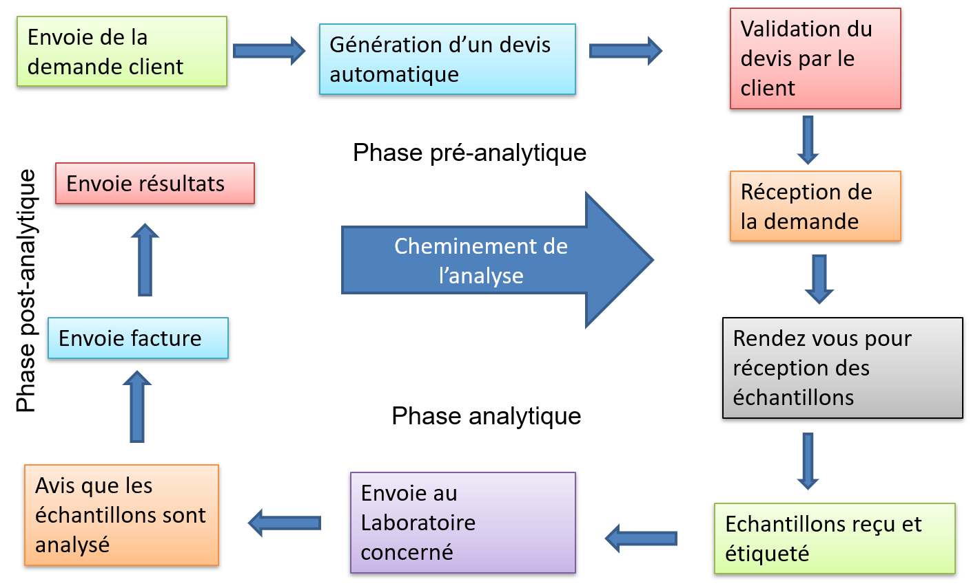
Figure 1 : Processus de gestion des commandes d’analyses des échantillons
II. Description du centre d’analyse
Le Centre d'Analyses et de Caractérisation (CAC) est un service commun de l’Université Cadi Ayyad (UCA) rattaché à la Cité de l’Innovation. Les plateformes technologiques du CAC (Plateforme Nanosciences, Plateforme Biotechnologies et Agroalimentaire, Plateforme Biologie Moléculaire) ont pour vocation d’accompagner les chercheurs dans les développements technologiques qui sont nécessaires à leurs recherches, mais aussi de promouvoir les collaborations et partenariats avec des laboratoires extérieurs au niveau national et international.
Le CAC s’engage dans une démarche qualité et a pour objectifs de (i) renforcer les capacités des établissements d’enseignement supérieur en améliorant leurs cursus de formation agronomique par la prise en compte de la démarche qualité et du processus métrologique (ii) d’améliorer la mise en réseau des établissements d’enseignement supérieur et instituts de recherche agronomique entre les pays partenaires et les états membres de l’UE.
III. Conduite de projet
Le cycle de vie d'un logiciel (lifecycle), désigne toutes les étapes du développement d'un logiciel, de sa conception à sa disparition. Le choix du cycle de vie permet d’établir un modèle d’enchainement du travail comprenant généralement les étapes suivantes : (1) l'analyse des besoins et faisabilité, (2) la spécification ou conception générale, (3) la conception détaillée, (4) les tests, (5) la documentation, (6) la mise en production et (7) la maintenance. Parmi les cycles de vie les plus utilisés on trouve : le modèle en cascade, le modèle en V, le modèle en spirale et le modèle par incrément. Cependant ces modèles ne permettent pas d’avoir une vision réelle sur le résultat, ils manquent de flexibilité aux modifications des spécifications ou des changements brusques, d'où le recours aux processus modernes et simplifiés, talque les méthodes Agiles ou les Processus Unifiés. Un processus définit une séquence d'étapes qui mènent à obtenir un système logiciel ou à évaluer un système existant. Deux types des processus de développement d'applications web sont possibles : on trouve d'une part les méthodes agiles qui sont actuellement en vogue et d'autre part on peut utiliser un Processus Unifié qui représente un cadre général et très complet de développement.
Concernant les méthodes agiles, elle sont adaptées pour les projets complexes ou de taille moyenne qui durent longtemps et qui nécessitent l'intervention d'une grande équipe de développement qui reste tout le long du projet en interaction directe avec le client pour résoudre les tâches complexes et réagir contre l'évolution permanente du contexte.
- Vu que ce n'est pas le cas de notre projet, nous avons écarté les méthodes agiles et nous avons eu recours aux Processus Unifiés pour la conduite de notre projet.
La diversité des systèmes et des techniques de modélisation ne permet pas de définir un seul processus universel. Les créateurs d'UML ont travaillé à unifier les meilleures pratiques de développement orienté objet pour donner le processus unifié (UP : Unified Process) qui est un processus de développement logiciel mené par UML. Il existe deux implémentations du Processus Unifié qui sont : RUP : Rational Unified Process et 2TUP : Two Tracks Unified Process. Pour le développement de notre plateforme, nous nous sommes basés sur un processus de développement qui va de la détermination des besoins fonctionnels attendus de la plateforme jusqu'à la conception et le codage final.
- C'est pour cela qu'on nous avons eu besoin d'un cycle de développement qui dissocie les aspects techniques des aspects fonctionnels tout en commençant par une étude préliminaire. Notre choix s'est alors porté sur la méthode 2TUP.
2TUP est un processus unifié qui a pour but d'apporter une réponse aux contraintes de changement fonctionnelles et techniques qui s'imposent aux systèmes d'information. 2TUP propose un cycle de développement qui dissocie les aspects techniques des aspects fonctionnels. Il distingue deux branches (fonctionnelle et technique) dont les résultats sont fusionnés pour réaliser le système :
- Branche fonctionnelle ou « gauche » : elle vise la capture des besoins fonctionnels et l'analyse des spécifications fonctionnelles de manière à déterminer ce que va réaliser le système en terme de métier. C'est ici, qu'on identifie et dégage toutes les fonctionnalités du système à réaliser.
- Branche technique ou « droite » : elle permet la capture des besoins non fonctionnels. Il s'agit essentiellement des contraintes que l'application doit prendre en compte comme par exemple les contraintes d'intégration, les contraintes de développement et les contraintes de performances.
- Phase de réalisation : Cette phase est la fusion des deux précédentes et mène à la conception applicative et à la solution adaptée aux besoins des utilisateurs. Elle concerne les étapes de la conception préliminaire, la conception détaillée, le codage et les tests puis l'étape de recette.
On obtient un processus de développement en Y comme l'illustre la figure suivante (Figure 2).
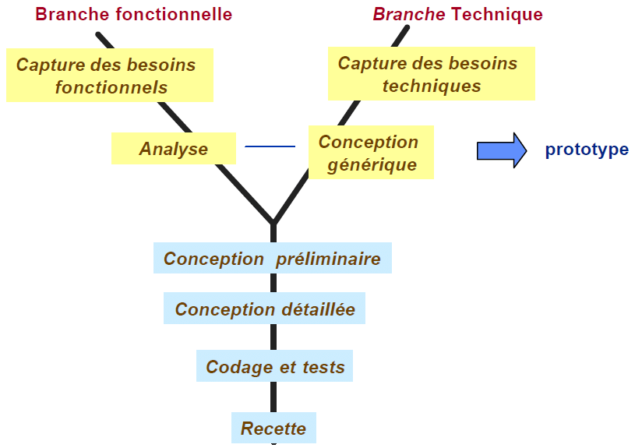
Figure 2: Le processus 2TUP: Two Tracks Unified Process

IV. Planification du projet
La planification est parmi les phases d'avant-projet les plus importantes. Elle consiste à déterminer et à ordonnancer les tâches du projet et à estimer leurs charges respectives. Pour planifier notre projet et suivre l'avancement, nous avons utilisé le diagramme de GANTT. Ce diagramme permet de planifier le projet et de rendre le suivi de son avancement plus simple. Il permet aussi de visualiser l'enchainement et la durée des différentes tâches. La figure 2 représente le diagramme de GANTT des tâches principales que nous avons réalisées.

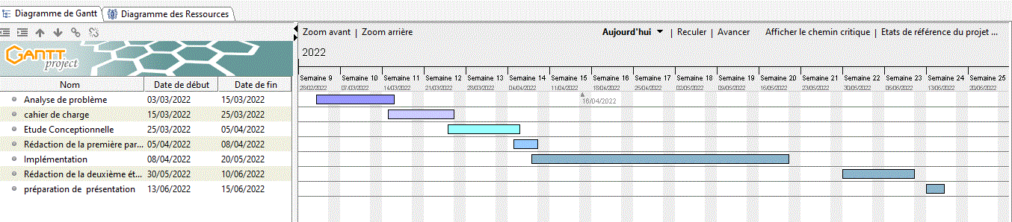
Figure 3 : diagramme de Gantt du planning général suivis

CHAPITRE 2 : ANALYSE ET CONCEPTION

- Spécification des besoins

- Les besoins fonctionnels

    - Identification des acteurs :

Un acteur représente un rôle, ou un ensemble cohérent de rôles, joué par des entités :
Une personne ou une chose, externes au système à construire, et qui interagit avec ce système.
Un acteur peut être une personne ou un système logiciel ou un dispositif matériel (un serveur externe).
Dans notre projet on distingue deux acteurs principaux :
- L’administrateur
Il s’agit d’une personne qui bénéfice de différents privilèges tels que la consultation, la mise à jour des statu des demandes des clients et l’impression différents documents. Il a aussi le privilège de consulter les informations concernant les clients, les demandes, les types d’analyses et les résultats d’analyses.
- Le client

Le client a le droit d’ajouter une demande, de consulter son profil, de prendre des rendez-vous pour apporter les échantillons au centre d’analyse, de suivre le statut de leurs demandes, de consulter les résultats de leurs analyses et de consulter leurs factures. Le client reçoit des notifications de chaque étape depuis l’envoie de sa demande reçue jusqu'à ce qu’elle soit clôturée. Il peut également télécharger les résultats, le devis et la facture de ces demandes.
    - Les besoins fonctionnels :

- L’administrateur :

- Authentification : il soit pouvoir s’authentifier grâce à un identifiant et un mot de passe.
- Consultation : il peut consulter les demandes des clients
- Gestion des analyses : il peut accepter les demandes d’analyses, suivre leur statut, modifier leur statut, supprimer une demande et clôturer une demande.
- Gestion des rendez-vous pour déposer les échantillons et pour la récupération des résultats : il peut valider les demandes de rendez-vous des clients, modifier les dates de rendez-vous, ou supprimer une demande de rendez-vous.
- Gestion des types d’analyses : il peut modifier la liste des types d’analyses que le centre offre aux clients, ajouter un nouveau type d’analyse ou faire la suppression.
- Notification : il reçoit des notifications suite à la réception d’une demande d’un client.
- Imprimer : il peut imprimer les résultats des analyses, les devis et les factures des clients.

- Le client :

- Authentification : il soit pouvoir s’authentifier grâce à un identifiant et un mot de passe.
- Consultation : il peut consulter ses demandes d’analyses
- Gestion des analyses : il peut ajouter des demandes d’analyses et suivre leur statut.
- Gestion des rendez-vous pour déposer les échantillons et pour la récupération des résultats : il peut ajouter une demande de rendez-vous, modifier ses dates de rendez-vous, ou supprimer une demande de rendez-vous.
- Notification : il reçoit des notifications suite à un changement de statut de sa demande.
- Imprimer : il peut imprimer les résultats des analyses, les devis et les factures de ses commandes.
Le tableau ci-dessous résume les rôles de chaque acteur :
Acteur | Rôles
Client | - Inscription  - Ajouter une demande ;  Envoyer les échantillons  Imprimer la demande  - Suivre la demande ;  - Télécharger le résultat final
Admin | - S’authentifier  - Gérer les demandes  - Modifier et supprimer les demandes  - Calculer le montant  - Envoie les résultats  - Changer le statut de la demande
Tableau 1 : acteur et rôles

- Les besoins non fonctionnels :

Les besoins non fonctionnels sont liés aux objectifs quant à la performance du système et quant aux contraintes techniques et esthétiques de son environnement. Ses exigences techniques se présentent souvent sous la forme d'objectifs spécifiques à atteindre par le système.
Aussi, les besoins non fonctionnels ne peuvent être négligés par leurs réactions au résultat en général et au rendement d'utilisation d'une manière particulière afin d’offrir une meilleur performance.
Dans notre cas, les besoins non fonctionnels de notre application sont les suivants :
- Accessibilité et fluidité :
Toutes les informations dont les utilisateurs ont besoin de cette application doivent toujours être accessibles et disponibles dans n’importe quel moment donné afin de permettre l'utilisateur d’effectuer l'opération d’une manière rapide et claire.
- Facilité d'utilisation :
L’application doit s’adapter à n’importe quel type d’utilisateur, que même un débutant sur informatique devrait être en mesure de la gestion de cette application. Ce qui nous a menés à anticiper les futures actions des utilisateurs et mettre en évidence les fonctionnalités correspondantes.
- Interface Homme/Machine :
C’est la description de l’interface de notre application qui permet l’interaction avec l’utilisateur. Cette interface doit être facile à utiliser et compréhensible par l’utilisateur.
- Fiabilité :
Parmi les objectifs principaux de l’application c’est la stabilité et la régularité de son fonctionnement tout au long sa durée de vie, de plus, l’application doit fournir une crédibilité aux informations stockées dans la base de données.
- Sécurité :
L’enjeu ici primordial est de s’assurer de la sécurité de l’application en mesurant le niveau de fiabilité grâce à un accès authentifié qui oblige l’utilisateur à saisir un email et un mot de passe.
- Ergonomie
L'ergonomie des interfaces utilisateur de l'interface utilisateur (UI) doit être cohérente et facile en termes de structure, de mise en page, de typographie et de choix des couleurs en rapport avec le thème proposé afin de ne pas causer des nuisance au utilisateur de l’application.
- L’apparence :
L’aspect graphique est facteur important dans notre le développement de notre application. L’utilisateur doit faire usage à une interface élégante d’une part et facile à comprendre et à utiliser d’autre part afin de répondre aux besoins et aux critères de lisibilité et de cohérence.

- Conception

Dans cette section, nous présentons la conception qui se veut une étape très importante dans le cycle d’implémentation de n’importe applications informatiques. Elle comporte une modélisation conceptuelle suivant la méthodologie UML afin de clarifier toutes les étapes de l’élaboration du projet. Elle consiste à façonner le système et à lui donner une forme répondant à tous les besoins et les exigences à la modélisation des cas d’utilisation permettant ainsi la spécification fonctionnelle des besoins.
Nous allons élaborer les diagrammes de cas d’utilisation, de séquences et de diagramme de classe en utilisant UML comme méthode et comme logiciels de conception Star UML.
- Méthode et logiciel de conception
- UML
Appelé Le Langage de Modélisation Unifié, c’est un langage de modélisation graphique. Il est utilisé pour la conception et la représentation visuelle de tous types de système informatique. Dans notre cas, c’est pour la réalisation d’une application web. De ce fait, l’objectif de la conception UML est de permettre d’obtenir une vision globe de la plateforme en ligne. Elle se présente sous forme de diagramme ou des pictogrammes qui peuvent être utilisés pour représenter au mieux les éléments du système logiciel. Cette étape est importante pour le développement de l’application web.

- Star UML
StarUML est un logiciel de modélisation UML, qui a été « cédé comme open source » par son éditeur, et il est écrit en Delphi. Il permet la réalisation de différentes formes de modélisation : diagramme de cas d’utilisation, de séquences, de classes, de packages et d’états, dont le plus réalisé est le diagramme de cas d’utilisation qui est généralement très simple à établir.

- Diagramme de cas d’utilisations
- Définition :
Un cas d’utilisation est une description sous forme d’actions et de réactions du comportement d’un système du point de vue de l’utilisateur. Dans un diagramme de cas d’utilisation, un utilisateur ou acteur est représenté, en notation UML, par un petit personnage, un cas d’utilisation ou fonctionnalité du système par un ovale, les flèches issues d’un personnage pointent vers les cas d’utilisation. L’objectif de ce diagramme est de définir les limites du système à concevoir et les relations entre le système et l’environnement, de partitionner l’ensemble des besoins d’un système.
- Diagramme relatif à l’administrateur :
Cette figure représente le diagramme de cas d’utilisation de l’administrateur de notre application :
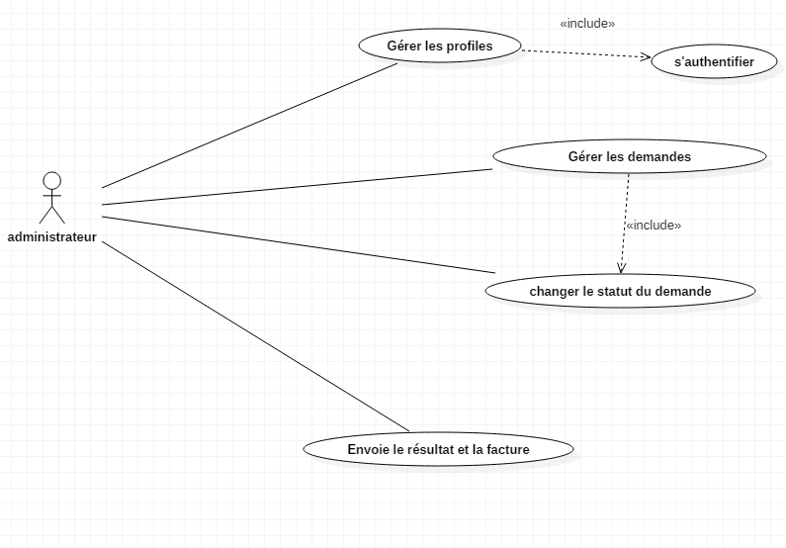

Figure 3 : Diagramme des cas d'utilisation « administrateur ».
- Diagramme relatif à client :

Cette figure représente le diagramme de cas d’utilisation de Client de notre application.

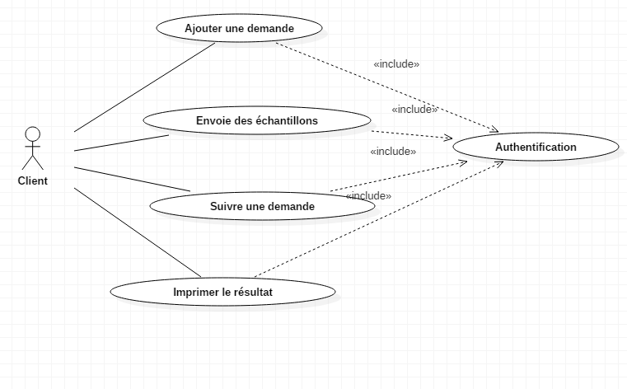

Figure 4 : Diagramme de cas d'utilisation associés au client

- Les messages émis et reçus :

Cas d’utilisation | Acteurs | Message émis/reçus
Se connecter | Client/Admin | Emis : Accès au compte  Reçus : connexion
Ajouter une demande | Client | Emis : Remplir le formulaire  Reçu : Echantillon demandé
Envoyer les échantillons | Client | Emis : Envoyer les échantillons  Reçu : Echantillon déposé
Gérer les demandes | Admin | Emis : changer le statut de la demande par étape atteinte  Reçu : générer la fiche
Envoie les résultats et la facture | Admin | Emis : Remplir la fiche par des résultats finaux  Reçu : générer la fiche

Tableau 2 : Les messages émis et reçus
- Diagrammes de séquences
- Définition
C’est un diagramme qui permet de décrire les scénarios de chaque cas d’utilisation en mettant l’accent sur la chronologie des opérations en interaction avec les objets. Ses principaux composants sont :
- Scénario : représente une succession particulière d’enchaînements, s’exécutant du début à la fin du cas d’utilisation, un enchaînement étant l’unité de description de séquences d’actions.
- Ligne de vie : c’est l’ensemble des opérations exécutées par un objet.
- Message : est une transmission d’information unidirectionnelle entre deux objets, l’objet émetteur et l’objet récepteur. Deux types de messages peuvent être distingués :
- Message synchrone : Dans ce cas l’émetteur reste en attente de la réponse à son message avant de poursuivre ses actions.
- - Message asynchrone : Dans ce cas, l’émetteur n’attend pas la réponse à son message, il poursuit l’exécution de ses opérations.

- Diagramme de séquence relié à l’authentification
Quand l’utilisateur veut accéder à un système d’informations qui oblige authentification, l’utilisateur doit obligatoirement apporter la preuve de son identité qui contient du login (nom d’utilisateur par exemple) et le mot de passe. Si les informations d’authentification saisies correctement, la page d’accueil est ouverte sinon un message d’erreur d’affiche.

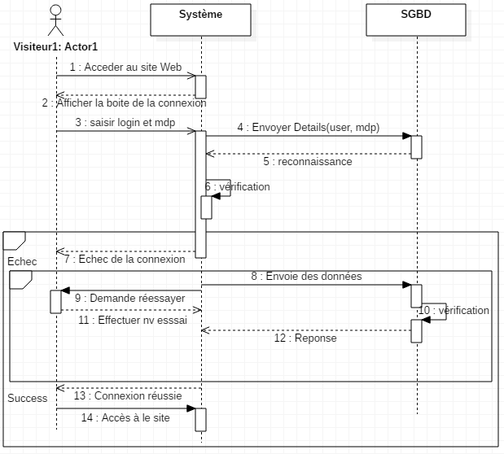

Figure 5 : Diagramme de séquence pour l’authentification

- Diagramme de séquence « ajouter une commande »
Il s’agit d’ajouter une demande d’analyse d’un échantillon et qui est effectuée par le client après le succès de l’authentification. Pour cela, le client doit remplir un formulaire et si les données du formulaire ne sont pas complétées, automatiquement le site indique qu'il y a une erreur sinon l'opération d’ajout d’une demande est effectuée avec succès.

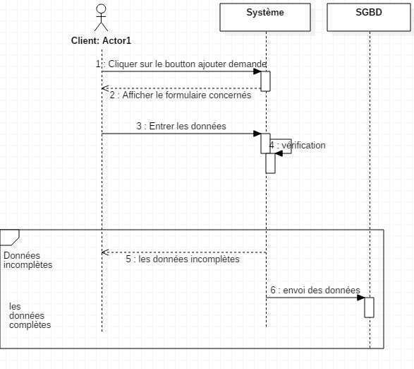

Figure 6 : Diagramme de séquence du cas d’utilisation ajouter une demande.
- Diagramme de séquence « facturation »
Quand la demande d’analyse est validée et réalisée et que les résultats sont obtenus, ces derniers peut être consultés par le client. Une facture est alors envoyée au client lui permettant de consulter le montant de sa commande d’analyse. Ceci s’effectue selon les étapes présentées sur le diagramme de séquence ci-dessous.
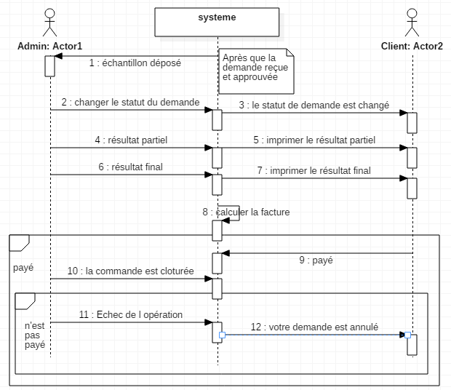

Figure 7 : Diagramme de séquence « facturation »
- Diagramme de classe
- Définition
Un diagramme de classes est une collection d'éléments de modélisation statique qui montre la structure d'un modèle, son comportement et ses relations. Il met en œuvre des classes, contenant des attributs et des opérations, et reliées par des associations ou des généralisations.

- Diagramme de classe général
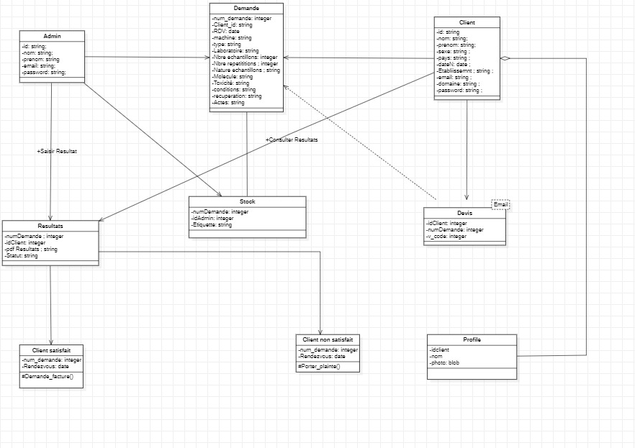

Figure 8 : Diagramme de classe

CHAPITRE 3 : ETUDE TECHNIQUE ET ENVIRONNEMENT

- Capture des besoins techniques

Dans cette partie on va s’interroger sur les outils de travail et les moyens dont on dispose pour entamer la phase de la réalisation et de la mise en œuvre de notre application, ensuite on va faire appel à tous nos bagages techniques et nos compétences acquises durant ces trois années de notre formation.
Pour traiter de manière générale la capture des besoins techniques qui viennent compléter les besoins fonctionnels cités auparavant on aura affaire à relever les contraintes techniques
- Performance d’accès aux données
- Sécurisation du système
- L’intégration des autres applications
- Mode d’utilisation de l’application.
Toutes ces interrogations et ces contraintes évoqués on va tacher moyen de répondre dans les parties qui se succèdent.
- Architecture adoptée
- Architecture logique MVC
L'architecture MVC (Modèle, Vue et Contrôleur) présentée sur la figure ci-dessous, est le concept de choix dans l'implémentation de notre plateforme. Son principal intérêt est la séparation des données (modèle), de l'affichage (vue) et de l'action (contrôleur).
- Modèle : Collecter des données de domaine, connaissance du système. Contient des classes dont les instances doivent être visualisées et manipulées.
- Vue : utilisé pour rendre/afficher les données du modèle dans l'interface
- Contrôleur : Contient les fonctionnalités nécessaires pour gérer et contrôler les interactions des utilisateurs avec les vues et les modèles.
On a choisi architecture MVC du fait qu’elle permet la séparation de la couche interface utilisateur des autres parties du système.
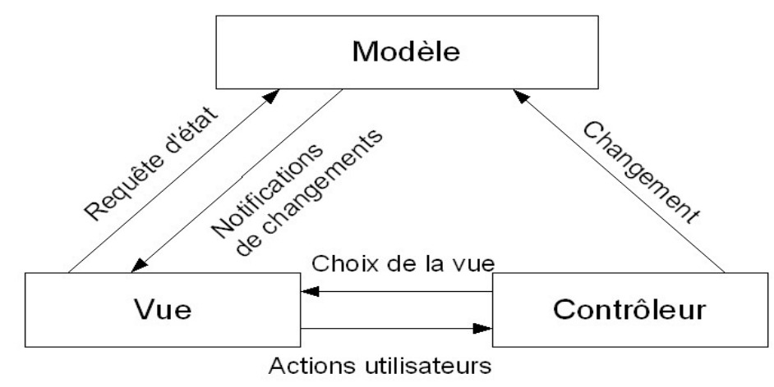

Figure 9 : Architecture MVC
- Architecture physique 3-tiers :
Afin de faciliter la maintenance et les évolutions futures de notre application notre choix pour l’architecture physique adoptée est porté sur l’architecture 3-tiers. (Le mot « tiers » en anglais signifie étage ou niveau).
Comme illustré dans la figure ci-dessous, on parle d’architecture à trois couches, qui sont :
- Couche Présentation : renvoi à l’affichage de la partie visible et interactive de l’application elle constitue un relai entre la couche traitement et les requêtes utilisateurs
- Couche Traitement/Application : c’est la partie qui regroupe toute les fonctionnalités de l’application, son principal rôle est de mettre en œuvre les règles de gestion et de contrôle de système, elle est indépendante par rapport au changement d’interface utilisateur
- Couche d’Accès aux Données : correspond aux données propres de l’application stockées dans une base de données.
Parmi les avantages de cette architecture :
- Optimiser les ressources et les accès
- Améliorer la sécurité des données en effaçant le lien entre client et les données
- Améliorer la performance la qualité de service.
- Rendre plus efficace le travail en équipe et le développement multi-cibles
Figure 10 : Architecture 3-tiers
- Choix des langages
A l’issu de l’analyse effectué lors des étapes précédents, on a opté pour le langage de PHP, à côté du HTML, comme langage de base du développement et de la programmation de notre application, à cela on ajoute une combinaison avec un système de gestion de base de données MySQL et avec des bibliothèques JavaScript comme Bootstrap.
Ces langages sont les plus courants dans le milieu web de nos jours, de par leurs intégrations faciles, et ils apporteront à notre application de la robustesse et de la dynamique.
La figure suivante illustre cette combinaison :
Figure 11 : Fonctionnent des langages choisis
- Langages de développement et de SGBD
PHP : HypertextPreprocessor

Le PHP, pour Hypertext Preprocessor, désigne un langage informatique, ou un langage de script, utilisé principalement pour la conception de sites web dynamiques. Il s'agit d'un langage de programmation sous licence libre qui peut donc être utilisé par n'importe qui de façon totalement gratuite. Créé au début des années 1990 par le Canadien et Groenlandais RasmusLerdorf, le langage PHP est souvent associé au serveur de base de données MySQL et au serveur Apache. Avec le système d'exploitation Linux, il fait partie intégrante de la suite de logiciels libres LAMP.
JavaScript
Il s’agit d’un langage de programmation script son rôle est de travailler l’ergonomie et l’interactivité des pages web pour apporter une meilleure expérience utilisateur. Sans le JavaScript et malgré la présence du langage HTML et le CSS dans une page web et le CSS, la page reste statique et moins animée. Le langage parlé de la plupart des navigateurs internet est le JS.
TypeScript


TypeScript est un langage de programmation libre et open source développé par Microsoft qui a pour but d'améliorer et de sécuriser la production de code JavaScript. Il s'agit d'un sur-ensemble syntaxique strict de JavaScript (c'est-à-dire que tout code JavaScript correct peut être utilisé avec TypeScript). Le code TypeScript est transcompilé en JavaScript, et peut ainsi être interprété par n'importe quel navigateur web ou moteur JavaScript. TypeScript a été cocréé par Anders Hejlsberg, principal inventeur de C# .
MySQL


Le terme MySQL, pour My Structured Query Language, désigne un serveur de base de données distribué sous licence libre GNU (General Public License). Il est, la plupart du temps, intégré dans la suite de logiciels LAMP qui comprend un système d'exploitation (Linux), un serveur web (Apache) et un langage de script (PHP).

- Langages de design
HTML: HyperText Markup Language

L'HyperText Markup Language, HTML, désigne un type de langage informatique descriptif. Il s'agit plus précisément d'un format de données utilisé dans l'univers d'Internet pour la mise en forme des pages Web. Il permet, entre autres, d'écrire de l'hypertexte, mais aussi d'introduire des ressources multimédias dans un contenu.
CSS

Le CSS pour Cascading Style Sheets, est un langage informatique utilisé sur Internet pour la mise en forme de fichiers et de pages HTML. On le traduit en français par feuilles de style en cascade.
- Frameworks utilisés
Angular

Angular est un Framework côté client, open source, basé sur TypeScript, et co-dirigé par l'équipe du projet « Angular » à Google et par une communauté de particuliers et de sociétés. Angular est une réécriture complète d'AngularJS, cadriciel construit par la même équipe. Il permet la création d’applications Web et plus particulièrement de ce qu’on appelle des « Single Page Applications » : des applications web accessibles via une page web unique qui permet de fluidifier l’expérience utilisateur et d’éviter les chargements de pages à chaque nouvelle action. Le Framework est basé sur une architecture du type MVC et permet donc de séparer les données, le visuel et les actions pour une meilleure gestion des responsabilités. Un type d’architecture qui a largement fait ses preuves et qui permet une forte maintenabilité et une amélioration du travail collaboratif.

Bootstrap

Bootstrap est un Framework développé par l'équipe du réseau social Twitter. Proposé en open source (sous licence MIT), ce Framework utilisant les langages HTML, CSS et JavaScript fournit aux développeurs des outils pour créer un site facilement. Ce Framework est pensé pour développer des sites avec un design responsive, qui s'adapte à tout type d'écran, et en priorité pour les smartphones. Il fournit des outils avec des styles déjà en place pour des typographies, des boutons, des interfaces de navigation et bien d'autres encore. On appelle ce type de Framework un "Front-End Framework".

Ajax


Le terme AJAX désigne une technologie qui s'est popularisée dans le domaine de la création de sites internet. Elle est principalement utilisée pour apporter de l'interactivité au sein des pages d'un site web tout en économisant les ressources serveur.
En effet, AJAX permet de communiquer avec le serveur à l'aide de code Javascript en arrière-plan pendant que la page est affichée à l'écran. Ainsi le contenu de la page peut être modifié sans qu'il soit nécessaire de faire transiter et afficher la page en entier. Elle est particulièrement utilisée pour la mise à jour des formulaires et des paniers sur la plupart des sites web. C'est une technologie asynchrone : le code de la page continue de s'exécuter pendant que l'appel vers le serveur est effectué. Il faut garder à l'esprit cette information quand on utilise AJAX.
- Environnements matériels, logiciels, outils
Visual stdio Code


Visual Studio est un ensemble complet d'outils de développement permettant de générer des applications Web ASP.NET, des Services Web XML, des applications bureautiques et des applications mobiles. Visual Basic, Visual C++, Visual C# et Visual J# utilisent tous le même environnement de développement intégré (IDE, Integrated Développent Environnent), qui leur permet de partager des outils et facilite la création de solutions faisant appel à plusieurs langages. Par ailleurs, ces langages permettent de mieux tirer parti des fonctionnalités du Framework .NET, qui fournit un accès à des technologies clés simplifiant le développement d'applications Web ASP et de Services Web XML grâce à Visual Web Développer.
Xampp


XAMPP est un ensemble de logiciels permettant de mettre en place un serveur Web local, un serveur FTP et un serveur de messagerie électronique. Il s'agit d'une distribution de logiciels libres (X (cross) Apache MariaDB Perl PHP) offrant une bonne souplesse d'utilisation, réputée pour son installation simple et rapide. Ainsi, il est à la portée d'un grand nombre de personnes puisqu'il ne requiert pas de connaissances particulières et fonctionne, de plus, sur les systèmes d'exploitation les plus répandus.
PhpMyAdmin


PhpMyAdmin (PMA) est une application Web de gestion pour les systèmes de gestion de base de données MySQL et MariaDB, réalisée principalement en PHP et distribuée sous licence GNU GPL.

CHAPITRE 4 : REALISATIONS, INTERFACES, TESTS

Dans ce chapitre nous présentons les scénarios d’exécution de l’application d’aide à la gestion des commandes que nous avons réalisées, en présentant les différentes interfaces implémentées.

- Interface d’accueil

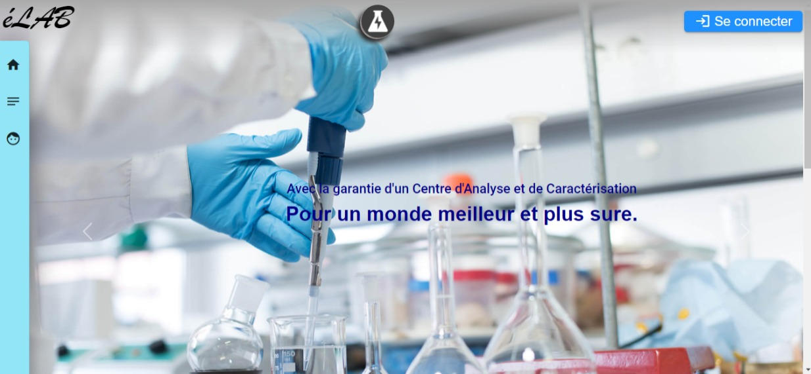

Figure 21 : Page d’accueil
La figure ci-dessus présente la page d'accueil de notre plateforme. Elle done l’accès à l’utilisateur aux différentes fonctionnalités de notre plateforme, tel que l’accès à la page d’authentification.

- Interface de création d’un nouveau compte d’utilisateur

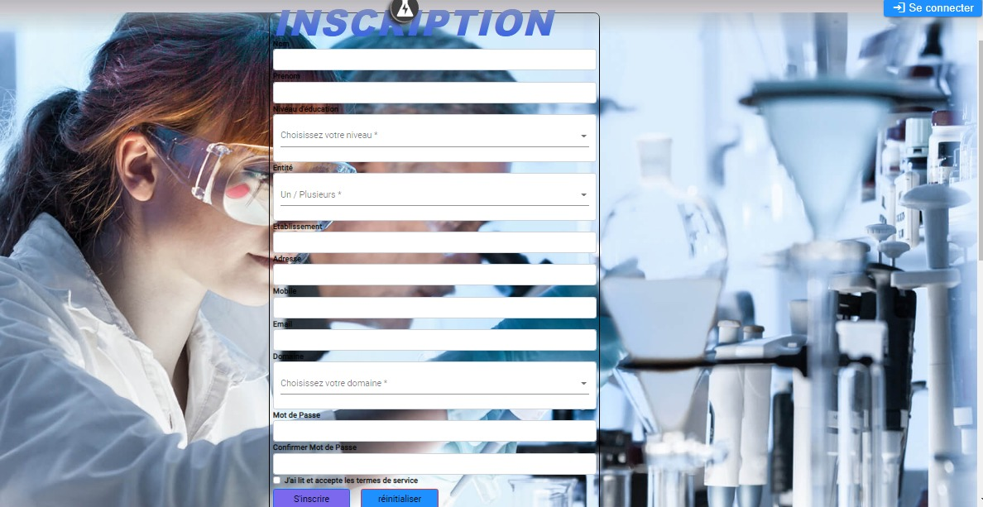
Figure 22 : Page de création d’un nouveau compte d’utilisateur

- Interface d’ajout d’une commande (demande d’analyse) :

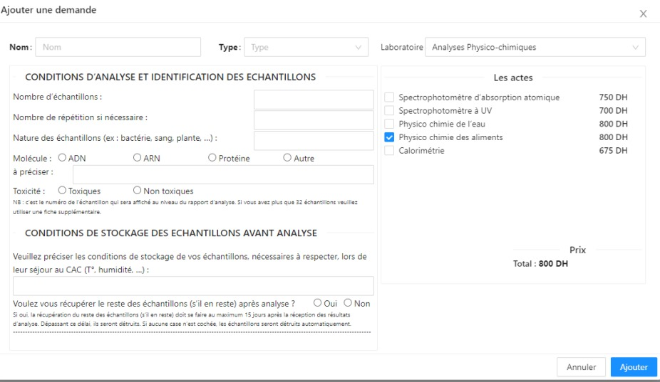
Figure 23 : Ajouter une demande
L’interface d’ajout d’une demande d’analyse d’un échantillon de la part d’un chercheur (client) est présentée sur la figure ci-dessus. Elle permet d’ajouter toutes les informations concernant le type d’analyse, le laboratoire d’analyse, les conditions d’analyses, l’identification des échantillons, et les conditions de stockage des échantillons avant l’analyse. Elle permet aussi de d’informer l’utilisateur sur le prix de l’analyse qu’il a demandé.

- Interface de suivi des demandes :

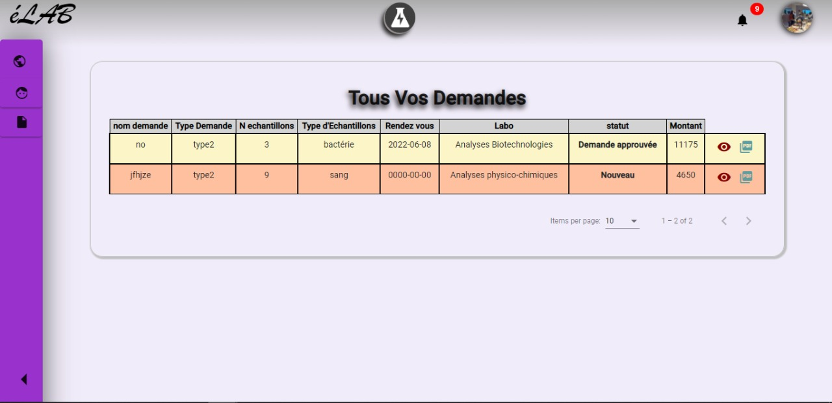

Figure 24 : Interface de suivi des demandes des utilisateurs

La figure ci-dessus présente l’interface de suivi des demandes reçu par les clients (chercheurs). Elle permet d’avoir des informations sur le type de demande, le type d’échantillon, la date de rendez-vous, le laboratoire d’appartenance du demandeur, et le statut de la demande. Elle permet aussi d’accéder à l’interface de modification du statut de la demande et de la suppression d’une demande suite à sa clôture.

- Interface d’impression des informations sur une demande réalisée :
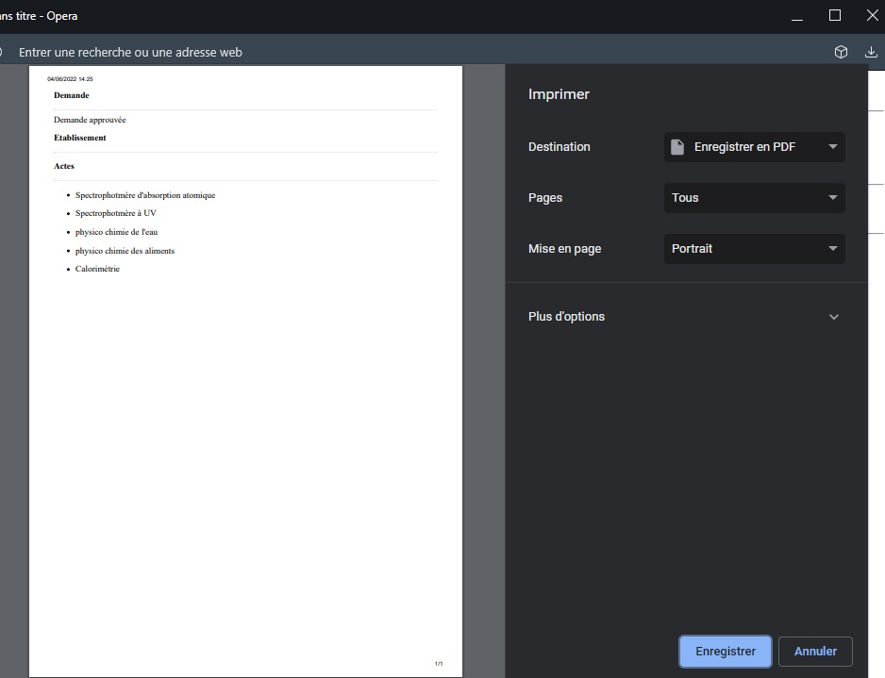

Figure 25 : Enregistrement du PDF

CHAPITRE 5 : CONCLUSION GENERALE ET PERSPECTIVES

Conclusion générale :

Nous avons présenté dans ce rapport les différentes étapes ayant mené à la conception et la mise en œuvre de notre application web de gestion des commandes d’analyses des échantillons auprès d’un centre d’analyses.
Nous avons commencé par faire une étude visant à recenser les besoins du centre d’analyse concernant la gestion des analyses d’échantillons reçus par des chercheurs appartenant à des laboratoires de recherche.
L’étude inclut aussi une phase de conception à laquelle on a accordé suffisamment de temps pour réaliser des diagrammes détaillés basés sur UML et qui ont constitués le support de la phase de développement.
Par conséquent, nous avons développé notre application web et nous avons effectué la tâche de la réalisation et l’administration de la base de données, afin de créer un projet bien structuré, respectant les exigences actuelles.
Au terme de ce projet, qui a été enrichissant et bénéfique, nous avons parvenu atteindre les objectifs fixés. Cependant, des perspectives sont encore envisageables.

Perspectives :

Plusieurs fonctionnalités peuvent être ajoutées à notre application notamment :
- Le développement d’une version mobile de notre plateforme permettant aux différents utilisateurs d’y accéder à travers leurs smartphones.
- Ajouter la possibilité de choisir la langue d’utilisation de la plateforme. Actuellement uniquement le français est proposé, mais d'autres langues peuvent être ajoutées (anglais, arabe, etc.).
- Ajouter une page expliquant les différents appareils et le matériel utilisé pour l’analyse des échantillons.
- Ajout d’interfaces pour la gestion des rendez-vous pour venir déposer un échantillon au centre d’analyse ou pour récupérer les échantillons et les résultats d’analyses.

WEBOGRAPHIE

- https://www.journaldunet.fr/web-tech/dictionnaire-du-webmastering/1203255-html-hypertext-markup-langage-definition-traduction/

- https://www.journaldunet.fr/web-tech/dictionnaire-du-webmastering/1203277-css-cascading-style-sheets-definition-traduction/

- https://fr.wikipedia.org/wiki/TypeScript

- https://www.journaldunet.fr/web-tech/dictionnaire-du-webmastering/1203597-php-hypertext-preprocessor-definition/

- https://fr.wikipedia.org/wiki/Angular

- https://www.journaldunet.com/web-tech/developpeur/1159810-bootstrap-definition-tutoriels-astuces-pratiques/

- https://www.journaldunet.fr/web-tech/dictionnaire-du-webmastering/1203617-ajax-asynchronous-javascript-and-xml-definition-traduction/
- https://fr.wikipedia.org/wiki/Microsoft_Visual_Studio

- https://fr.wikipedia.org/wiki/XAMPP

- https://www.journaldunet.fr/web-tech/dictionnaire-du-webmastering/1203595-mysql-my-structured-query-language-definition/

